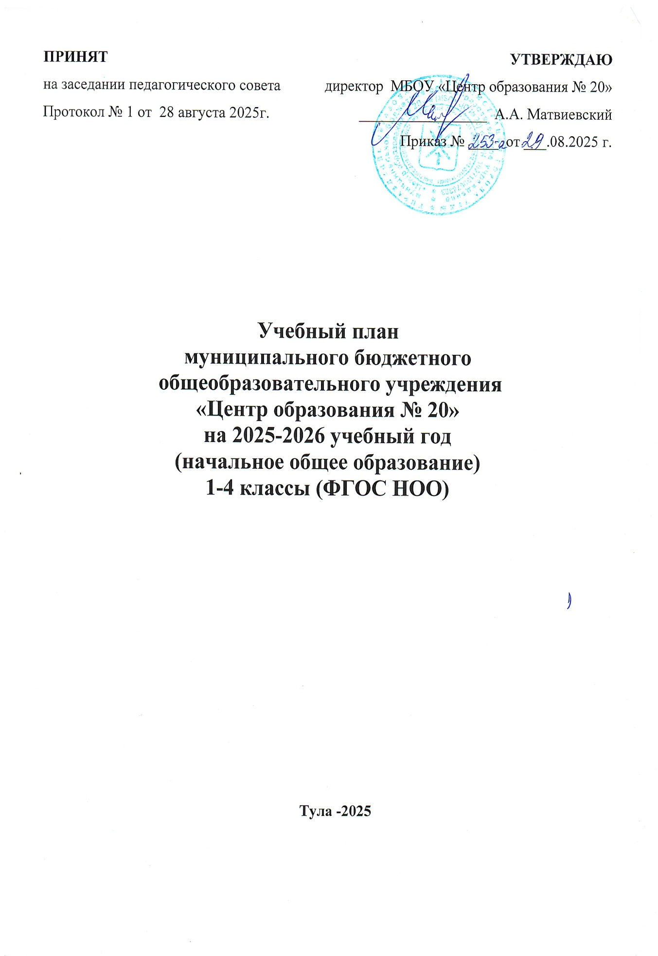

ПОЯСНИТЕЛЬНАЯ ЗАПИСКА

Учебный план начального общего образования Муниципального бюджетного общеобразовательного учреждения «Центр образования № 20» (далее – учебный план) для 1-4 классов, реализующих основную образовательную программу начального общего образования, соответствующую ФГОС НОО (приказ Министерства просвещения Российской Федерации от 31.05.2021№ 286«Об утверждении федерального государственного образовательного стандарта начального общего образования»), разработан на основе варианта №1 федерального учебного плана Федеральной образовательной программы начального общего образования, утвержденной приказом Минпросвещения от 18.05.2023 № 372 с учетом изменений, внесенных приказами от от 19.03.2024 № 171, от 09.10.2024 № 704.
Учебный план основной образовательной программы начального общего образования обеспечивает реализацию требований ФГОС НОО и ФОП НОО, определяет общие рамки отбора учебного материала, формирования перечня результатов образования и организации образовательной деятельности.
Учебный план:
- фиксирует максимальный объем учебной нагрузки обучающихся;
- определяет и регламентирует перечень учебных предметов, курсов и время, отводимое на их освоение и организацию;
- распределяет учебные предметы, курсы, модули по классам и учебным годам (п. 22 ст. 2Федерального закона от 29.12. 2012 г. № 273 – ФЗ «Об образовании в Российской Федерации»).
Учебный план1-4-х классов является частью организационного раздела основной образовательной программы начального общего образования МБОУ ЦО № 20, обеспечивающей реализацию федеральных государственных образовательных стандартов начального общего образования.
Учебный план составлен на основе следующих документов:
- Федеральный закон № 273-ФЗ от 29.12.2012 «Об образовании в Российской Федерации» (с изменениями и дополнениями).
- Федеральный государственный образовательный стандарт начального общего образования, утвержденный приказом Министерства просвещения Российской Федерации от 31.05.2021№ 286.
- Приказ Министерства просвещения Российской Федерации № 569 от 18.07.2022 «О внесении изменений в федеральный государственный образовательный стандарт начального общего образования».
- Приказ Министерства просвещения Российской Федерации от 18.05.2023 № 372 «Об утверждении федеральной образовательной программы начального общего образования».
- Приказ Министерства просвещения Российской Федерации от 19.03.2024 № 171 «О внесении изменений в некоторые приказы Министерства просвещения Российской Федерации, касающиеся федеральных образовательных программ начального общего образования, основного общего образования и среднего общего образования».
- Приказ Министерства просвещения Российской Федерации от 09.10.2024 № 704 «О внесении изменений в некоторые приказы Министерства просвещения Российской Федерации, касающиеся федеральных образовательных программ начального общего образования, основного общего образования и среднего общего образования».
- Приказ Минпросвещения России № 119 от 21.02.2024 «О внесении изменений в приложения № 1 и № 2 к приказу Минпросвещения России от 21.09.2022 г. N 858 «Об утверждении федерального перечня учебников, допущенных к использованию при реализации имеющих государственную аккредитацию образовательных программ начального общего, основного общего, среднего общего образования организациями, осуществляющими образовательную деятельность и установления предельного срока использования исключенных учебников».
- СП 2.4.3648-20 «Санитарно-эпидемиологические требования к организациям воспитания и обучения, отдыха и оздоровления детей и молодежи», утвержденные постановлением главного государственного санитарного врача от 28.09.2020 № 28.
- СанПиН 1.2.3685-21 «Гигиенические нормативы и требования к обеспечению безопасности и (или) безвредности для человека факторов среды обитания», утвержденные постановлением Главного государственного санитарного врача России от 28.01.2021 № 2 (в ред. Постановлений Главного государственного санитарного врача РФот 30.12.2022 N 24, от 16.12.2024 №12)
- Порядок организации и осуществления образовательной деятельности по основным общеобразовательным программам – образовательным программам начального общего, основного общего и среднего общего образования, утвержденный приказом Минпросвещения России от 22.03.2021 № 115.
- Устав МБОУ ЦО № 20 г.Тулы.
- Основная образовательная программа начального общего образования МБОУ ЦО № 20 г.Тулы
Учебный план приведен в соответствие с федеральным учебным планом федеральной образовательной программы начального общего образования, утвержденной приказом Минпросвещения от 16.11.2022 № 992. В основу учебного плана положен вариант № 1 федерального учебного плана федеральной образовательной программы начального общего образования, утвержденной приказом Минпросвещения от 16.11.2022 № 992, с учетом изменений, отраженных в приказе Министерства просвещения Российской Федерации от 09.10.2024 № 704
Вариант № 1 предназначен для образовательных организаций, в которых обучение ведется на русском языке. При использовании варианта №1 учитывается изменение нагрузки для 1 класса: 16 часов в сентябре – октябре.
Учебный план обеспечивает выполнение гигиенических требований к режиму образовательного процесса, установленных СП 2.4.3648-20 и СанПиН 1.2.3685-21, предусматривает четырехлетний нормативный срок освоения образовательных программ начального общего образования для 1–4-х классов (33 учебные недели для 1 класса и 34 учебные недели для 2-4 классов).
Количество учебных занятий за 4 учебных года не может составлять менее 2966 часов и более 3305 часов в соответствии с требованиями к организации образовательного процесса к учебной нагрузке при 5-дневной учебной неделе.
Объем максимально допустимой нагрузки в течение недели составляет: в 1 классе - 21 час, во 2 – 4 классах - 23 часа.
Объем максимально допустимой нагрузки в течение года составляет: в 1 классе - 653 часа, во 2 – 4 классах - 782 часа.
Продолжительность дневной суммарной образовательной нагрузки для обучающихся, равномерно распределяется в течение учебной недели: для обучающихся I классов – не превышает 4 уроков и один раз в неделю – не более 5 уроков (за счёт третьего часа физической культуры), для обучающихся II-IV классов – 2 дня в неделю – по 4 урока, 3 дня в неделю – по 5 уроков.
При распределении часов учтен ступенчатый режим в 1-м классе: в сентябре–декабре уроки длятся по 35 минут, в январе - мае – по 40 минут.
Деление класса на две группы предусмотрено при изучении иностранного языка (при наполняемости класса 25 человек) и при выборе родителями (законными представителями) одного класса нескольких модулей при изучении ОРКиСЭ.
Суммарный объем домашнего задания по всем предметам для каждого класса в соответствии с «Методическими рекомендациями по организации домашней учебной работы обучающихся общеобразовательных организаций», разработанных ИСРО по поручению Минпросвещения России, не должен превышать в 1 классе - 1 ч.; во 2–3 классах - 1,5 ч., в 4 классе - 2 ч.
С целью профилактики переутомления в годовом учебном плане МБОУ ЦО № 20 предусмотрено чередование периодов учебного времени и каникул в соответствии с годовым календарным графиком образовательной организации. Продолжительность каникул должна составлять не менее 7 календарных дней. Для обучающихся в 1-ом классе предусмотрены дополнительные недельные каникулы в феврале.
  - даты каникул в течение учебного года при системе обучения по четвертям следующие:
-Осенние — с 25 октября по 2 ноября 2025 года (с учётом праздничных дней 3 и 4 ноября).
-Зимние — с 31 декабря 2025 года по 11 января 2026 года.
-Весенние — с 28 марта по 5 апреля 2026 года.
-Летние — с 27 мая по 31 августа 2026 года.
-Дополнительные каникулы для первоклассников — с 21.02.2026 по 01.03.2026.
  - Продолжительность учебной недели – в 1-4-х классах – 5 дней.
В середине учебного дня для обучающихся 1 классов организуется динамическая пауза продолжительностью не менее 40 минут.
Режим работы ГПД: с понедельника по пятницу для1 классов – до 15.00, для 2-4 классы - до18-00
Учебный план НОО состоит из двух частей: обязательной и части, формируемой участниками образовательныхотношений.
Обязательная часть учебного плана
В обязательной части учебного плана представлены все предметные области и учебные предметы в соответствии с требованиями федерального государственного образовательного стандарта начального общего образования (далее -ФГОС НОО).
Предметная область «Русский язык и литературное чтение» представлена учебными предметами «Русский язык» и «Литературное чтение».В соответствии с подпунктом «б» пункта 3 статьи 1 Федерального закона от 24.09.2022 № 371-ФЗ реализация учебных предметов предусматривает непосредственное применениефедеральных рабочих программ. Количество часов на предметы указано в соответствиис федеральными учебными планами федеральной образовательной программы начальногообщего образования, утвержденной приказом Минпросвещения от 16.11.2022 № 992
Предметная область «Иностранный язык» представлена предметом «Иностранный язык (английский)», начиная со второгокласса в количестве 2 часа в неделю. Изучение направлено на формирование дружелюбного отношения к носителям другого языка на основе знакомства сжизнью своих сверстников в других странах, с детским фольклором и доступными образцамидетской художественной литературы, формирование начальных навыков общения в устной иписьменной форме, коммуникативных умений, нравственныхи эстетических чувств, способностей к творческой деятельности на иностранном языке.
Предметная область «Математика и информатика» представлена учебным предметом «Математика» в объеме 4 часов в 1-4 классахв неделю. Изучение математики направлено на развитие математической речи, логического иалгоритмического мышления, воображения учащихся, на освоение начальных математических знаний, формирование функциональной математической грамотности, обеспечение математического развития младшего школьника, становление учебно-познавательных мотивов и интереса к изучению математики и умственному труду.
Предметная область «Обществознание и естествознание (Окружающий мир)» представлена учебнымпредметом «Окружающий мир»по 2 часа в неделю в 1-4 классах. Изучение учебного предмета «Окружающий мир» направлено на формирование уважительного отношения к семье, населенному пункту, региону, России, истории, культуре, природе нашей страны, ее современной жизни. Осознание ценности, целостности и многообразия окружающего мира и своего места в нем. Формирование модели безопасного поведения в условиях повседневной жизни и в различных опасных и чрезвычайных ситуациях. Реализация учебного предмета предусматривает непосредственное применение федеральной рабочей программы учебного предмета «Окружающий мир».
Предметная область «Основы религиозных культур и светской этики» представлена предметом «Основы религиозных культур и светской этики» в 4-м классе. В учебный план 4 класса включён курс «Основы религиозной культуры и светской этики» по1часу в неделю (всего 34 часа) с реализацией модулей. Выбор модуля, изучаемого в рамках курса ОРКиСЭ, осуществлялся родителями (законными представителями) обучающихся и зафиксирован в протоколахродительских собраний. На основании произведённого выбора в 2025-2026 году в 4-х классах МБОУ ЦО №2 0 будет изучаться один модуль – «Основы светской этики». Основы светской этики - это один из шести модулей курса, направленный на развитие ценностно-смысловой сферы личности, расширение у школьников 10 - 11 лет представлений о нравственных идеалах и ценностях, составляющих основу многонациональной культуры России, осмысление их значения в жизни современного общества и своей сопричастности к ним.
Предметная область «Искусство» представлена предметами «Музыка» и «Изобразительное искусство», изучаемым по 1 часу в неделю. Изучение предметов «Изобразительное искусство» и «Музыка» направлено на развитие способностей к художественно-образному, эмоционально-ценностному восприятию произведений изобразительного и музыкального искусства, выражению в творческих работах своего отношения к окружающему миру.
Предметная область «Технология» представленапредметом «Труд (технология)». Учебный предмет Труд (технология) направлен на формирование опыта как основы обучения и познания, осуществление поисково-аналитической деятельности для практического решения прикладных задач с использованием знаний, полученных при изучении других учебных предметов, формирование первоначального опыта практической преобразовательной деятельности учащихся. Изучается в 1-4 классах в объеме 1 часа в неделю.Реализация учебного предмета предусматривает непосредственное применение федеральной рабочей программы учебного предмета «Труд (технология)».
Предметная область «Физическая культура» представлена предметом «Физическая культура», направленным на укрепление здоровья, содействие гармоничному физическому, нравственному и социальному развитию, успешному обучению, формирование первоначальных умений саморегуляции средствами физической культуры, на формирование установки на сохранение и укрепление здоровья, навыков здорового и безопасного образа жизни учащихся. При реализации варианта №1 федерального учебного плана количество часов на физическую культуру составляет 3 часа в 1 классе и 2 часа во 2-4 классах, третий час рекомендуется реализовывать образовательной организацией за счет часов части, формируемой участниками образовательных отношений. В 1-2 классах данный час направлен на изучение модуля «Подвижные шахматы».
Часть, формируемая участниками образовательных отношений
Третий час физической культуры, согласно рекомендациям приказа Министерствапросвещения Российской Федерации от 09.10.2024 № 704 «О внесении изменений в некоторые приказы Министерства просвещения Российской Федерации, касающиеся федеральных образовательных программ начальногообщего образования, основного общего образования и среднего общего образования» реализуется образовательной организацией за счет часов части, формируемой участниками образовательных отношений во 2 и 3 классах.
При 5-дневной учебной неделе в 4 классе 0 часов в части, формируемой участниками образовательных отношений, в связи с чем невозможна реализация трехчасовой физической культуры в 4 классе.
Формы промежуточной аттестации
Промежуточная аттестация – это установление уровня достижения результатов освоения учебных предметов, курсов, дисциплин (модулей), предусмотренных основной образовательной программой.
Промежуточная аттестация обучающихся 1-4 классов МБОУ ЦО № 20 проводится в форме итогового контроля 1 раз в год по учебным предметам, дисциплинам, модулям по итогам учебного года в соответствии с Положением о форме, периодичности, порядке текущего контроля успеваемости и промежуточной аттестациипо программам начальногообщего, основного общего и среднего общего образования. Промежуточная аттестация обучающихся проводится на основе результатов накопленной оценки и результатов выполнения тематических проверочных работ и фиксируется в классном журнале
Объем времени, отведенного на промежуточную аттестацию обучающихся, определяетсярабочими программами учебных предметов, учебных модулей икалендарным учебным графиком начального общего образования. Сроки промежуточной аттестации определяются ООП НОО.
Промежуточная аттестация проводится с использованием пятибалльной системы оценивания, за исключением 1 класса, в нём промежуточная аттестация проводится без балльного оценивания в форме комплексной итоговой работы.
Промежуточная аттестация по итогам учебного года во 2-4 классах в форме отдельной оценочной процедуры проводится по русскому языку, литературному чтению, окружающему миру, математике, английскому языку.
По остальным предметам учебного плана результатом промежуточнойаттестации считается годовая отметка на основе среднего арифметическоготриместровых отметок.
Формы промежуточной аттестации представлены в таблице 1.
Таблица 1
Учебные предметы и формы промежуточной аттестации во 2-4 классах МБОУ ЦО № 20
Предметы | Классы | Формы промежуточной аттестации
Русский язык | 2-4 | Диктант с грамматическим заданием
Литературное чтение | 2-4 | Техника чтения
Окружающий мир | 2-4 | Контрольный тест
Математика | 2-4 | Контрольная работа
Английский язык | 2-4 | Контрольная работа

В 2025-2026 учебном году Федеральная служба по надзору в сфере образования и науки (Рособрнадзор) в рамках мониторинга системы образования будет проводить следующие мероприятия по оценке качества образования федерального уровня: национальные сопоставительные исследования качества общего образования (национальные исследования); всероссийские проверочные работы в образовательных организациях, осуществляющих образовательную деятельность по основным общеобразовательным программам. В соответствии с пунктом 17 Правил проведения мероприятий по оценке качества образования, утвержденных постановлением Правительства Российской Федерации от 30.04.2024 N 556, утверждены соответствующие приказы Рособрнадзора.
Федеральные мероприятия по оценке качества образования могут быть использованы в центре образования в качестве мероприятий текущего контроля успеваемости и промежуточной аттестации обучающихся, проводимых в рамках реализации образовательной программы (пункт 8 Правил).

УЧЕБНЫЙ ПЛАН 1-4 КЛАССОВ

Годовой учебный план для 1-4 классов в 2025-2026 учебный год

Предметная область | Учебные предметы | Количество часов в год |  |  |  | Всего
Предметная область | Учебные предметы | 1 | 2 | 3 | 4 | Всего
Обязательная часть
Русский язык и литературное чтение | Русский язык | 165 | 170 | 170 | 170 | 675
Русский язык и литературное чтение | Литературное чтение | 132 | 136 | 136 | 136 | 540
Иностранный язык | Иностранный язык | – | 68 | 68 | 68 | 204
Математика и информатика | Математика | 132 | 136 | 136 | 136 | 540
Обществознание и естествознание (Окружающий мир) | Окружающий мир | 66 | 68 | 68 | 68 | 270
Основы религиозных культур и светской этики | Основы светской этики | – | – | – | 34 | 34
Искусство | Изобразительное искусство | 33 | 34 | 34 | 34 | 135
Искусство | Музыка | 33 | 34 | 34 | 34 | 135
Технология | Труд (технология) | 33 | 34 | 34 | 34 | 135
Физическая культура | Физическая культура | 99 | 68 | 68 | 68 | 270
ИТОГО |  | 653 | 748 | 748 | 782 | 2999
Часть, формируемая участниками образовательных отношений
Физическая культура | Модули по видам спорта | - | 34 | 34 | 0 | 68
Учебные недели |  | 33 | 34 | 34 | 34 | 135
ИТОГО |  | 653  (с учетом 16 часов сен.- окт.) | 782 | 782 | 782 | 2999  (с учетом 16 часов сен.- окт.)
Максимально допустимая нагрузка |  | 653 | 782 | 782 | 782 | 2999

Недельный учебный план 1-4 классов в 2025-2026 у.г.

Предметная область | Учебные предметы | Количество часов в год |  |  |  | Всего
Предметная область | Учебные предметы | 1 | 2 | 3 | 4 | Всего
Обязательная часть
Русский язык и литературное чтение | Русский язык | 5 | 5 | 5 | 5 | 20
Русский язык и литературное чтение | Литературное чтение | 4 | 4 | 4 | 4 | 16
Иностранный язык | Иностранный язык | – | 2 | 2 | 2 | 6
Математика и информатика | Математика | 4 | 4 | 4 | 4 | 16
Обществознание и естествознание (Окружающий мир) | Окружающий мир | 2 | 2 | 2 | 2 | 8
Основы религиозных культур и светской этики | Основы светской этики | – | – | – | 1 | 1
Искусство | Изобразительное искусство | 1 | 1 | 1 | 1 | 4
Искусство | Музыка | 1 | 1 | 1 | 1 | 4
Технология | Труд (технология) | 1 | 1 | 1 | 1 | 4
Физическая культура | Физическая культура | 3 | 2 | 2 | 2 | 8
ИТОГО |  | 21 | 22 | 22 | 23 | 88
Часть, формируемая участниками образовательных отношений
Физическая культура | Физическая культура | - | 1 | 1 | - | 2
Учебные недели |  | 33 | 34 | 34 | 34 | 135
ИТОГО |  | 21  (16 часов сен.- окт.) | 23 | 23 | 23 | 90
Максимально допустимая нагрузка |  | 21 | 23 | 23 | 23 | 90
 |  | 653 | 782 | 782 | 782 | 2999
  Объем максимально допустимой нагрузки в течение
  года

